Potrzebujemy oprzeć swoje życie i swoje decyzje na modlitwie, bo tylko w ten sposób dokonamy właściwych wyborów. Modlitwa jest miejscem stawania w obecności Bożej. Modlitwa jest miejscem wsłuchiwania się w

Słowo Boże. Modlitwa jest miejscem pogłębiania relacji z Bogiem żywym.

Czy odkryłeś sens i konieczność modlitwy w swoim życiu? Czy twoje decyzje życiowe podejmujesz na modlitwie? **Pomódl się:** Jezu, dziękuję Ci, że pragniesz ze mną przebywać. Dziękuję za coraz głębsze relacje z Tobą.

**29 października 2022, sobota** Flp 1,18-26; Ps 42,2-5; Łk 14,1.7-11

**CHODZIĆ W DUCHU ŚWIĘTYM,**

**TO WEJŚĆ NA DROGĘ POKORY**

**Łk 14, 7-10**

*Jeśli cię ktoś zaprosi na ucztę, nie zajmuj pierwszego miejsca, by przypadkiem ktoś znamienitszy od ciebie nie był zaproszony przez niego. Wówczas przyjdzie ten, kto was obu zaprosił, i powie ci: „Ustąp temu miejsca”, a wtedy musiałbyś ze wstydem zająć ostatnie miejsce. Lecz gdy będziesz zaproszony, idź i usiądź na ostatnim miejscu. A gdy przyjdzie ten, który cię zaprosił, powie ci: „Przyjacielu, przesiądź się wyżej”. I spotka cię zaszczyt wobec wszystkich współbiesiadników.*

Pokory można uczyć się wszędzie. Potrzebujemy prosić Jezusa, aby dobrze wykorzystywać różne okazje do nauki pokory. Potrzebujemy zdemaskować swoją pychę, złamać ją i zastępować różnymi objawami pokory. Pokora to klucz do łaski Bożej. Pokora to klucz do nieba.

Czy prosisz Jezusa o dar pokory? Czy demaskujesz w swoim życiu różne objawy pychy? **Pomódl się:** Jezu, dziękuję Ci za dar pokory. Dziękuję za łaskę pragnienia pokory.

|  |  |  |
| --- | --- | --- |
| [Opis: http://ts3.mm.bing.net/th?id=H.4735971083880562&pid=1.9](http://www.bing.com/images/search?q=foska&view=detail&id=1AFDCB8C165443400EF8A0082A0C7AAFF792C142&first=61&FORM=IDFRIR) | Opracowała: Jolanta Prokopiuk, korekta: Elżbieta i Grzegorz Kowalewscy, ilustracje: Marta Stańco, skład: Mariusz Stańco. Asystent kościelny – ks. Wojciech Jaśkiewicz.  Wspólnota Domowego Kościoła Ruchu Światło – Życie „On Jest” | **Opis: C:\Users\Mariusz\Desktop\Faith\Rozwazania\QR code lectio.jpeg** |
| **Teksty do medytacji znajdują się na stronie:** [**www.onjest.pl/slowo**](http://www.onjest.pl/slowo)  **Zachęcamy do korzystania z metody czytania i rozważania Słowa Bożego Lectio Divina i rozważań dostępnych na stronie internetowej oraz w formie aplikacji na urządzenia z systemami Android, Apple (kod QR obok), jak również czytniki e-book** | |

**CHODZIĆ W DUCHU ŚWIĘTYM**

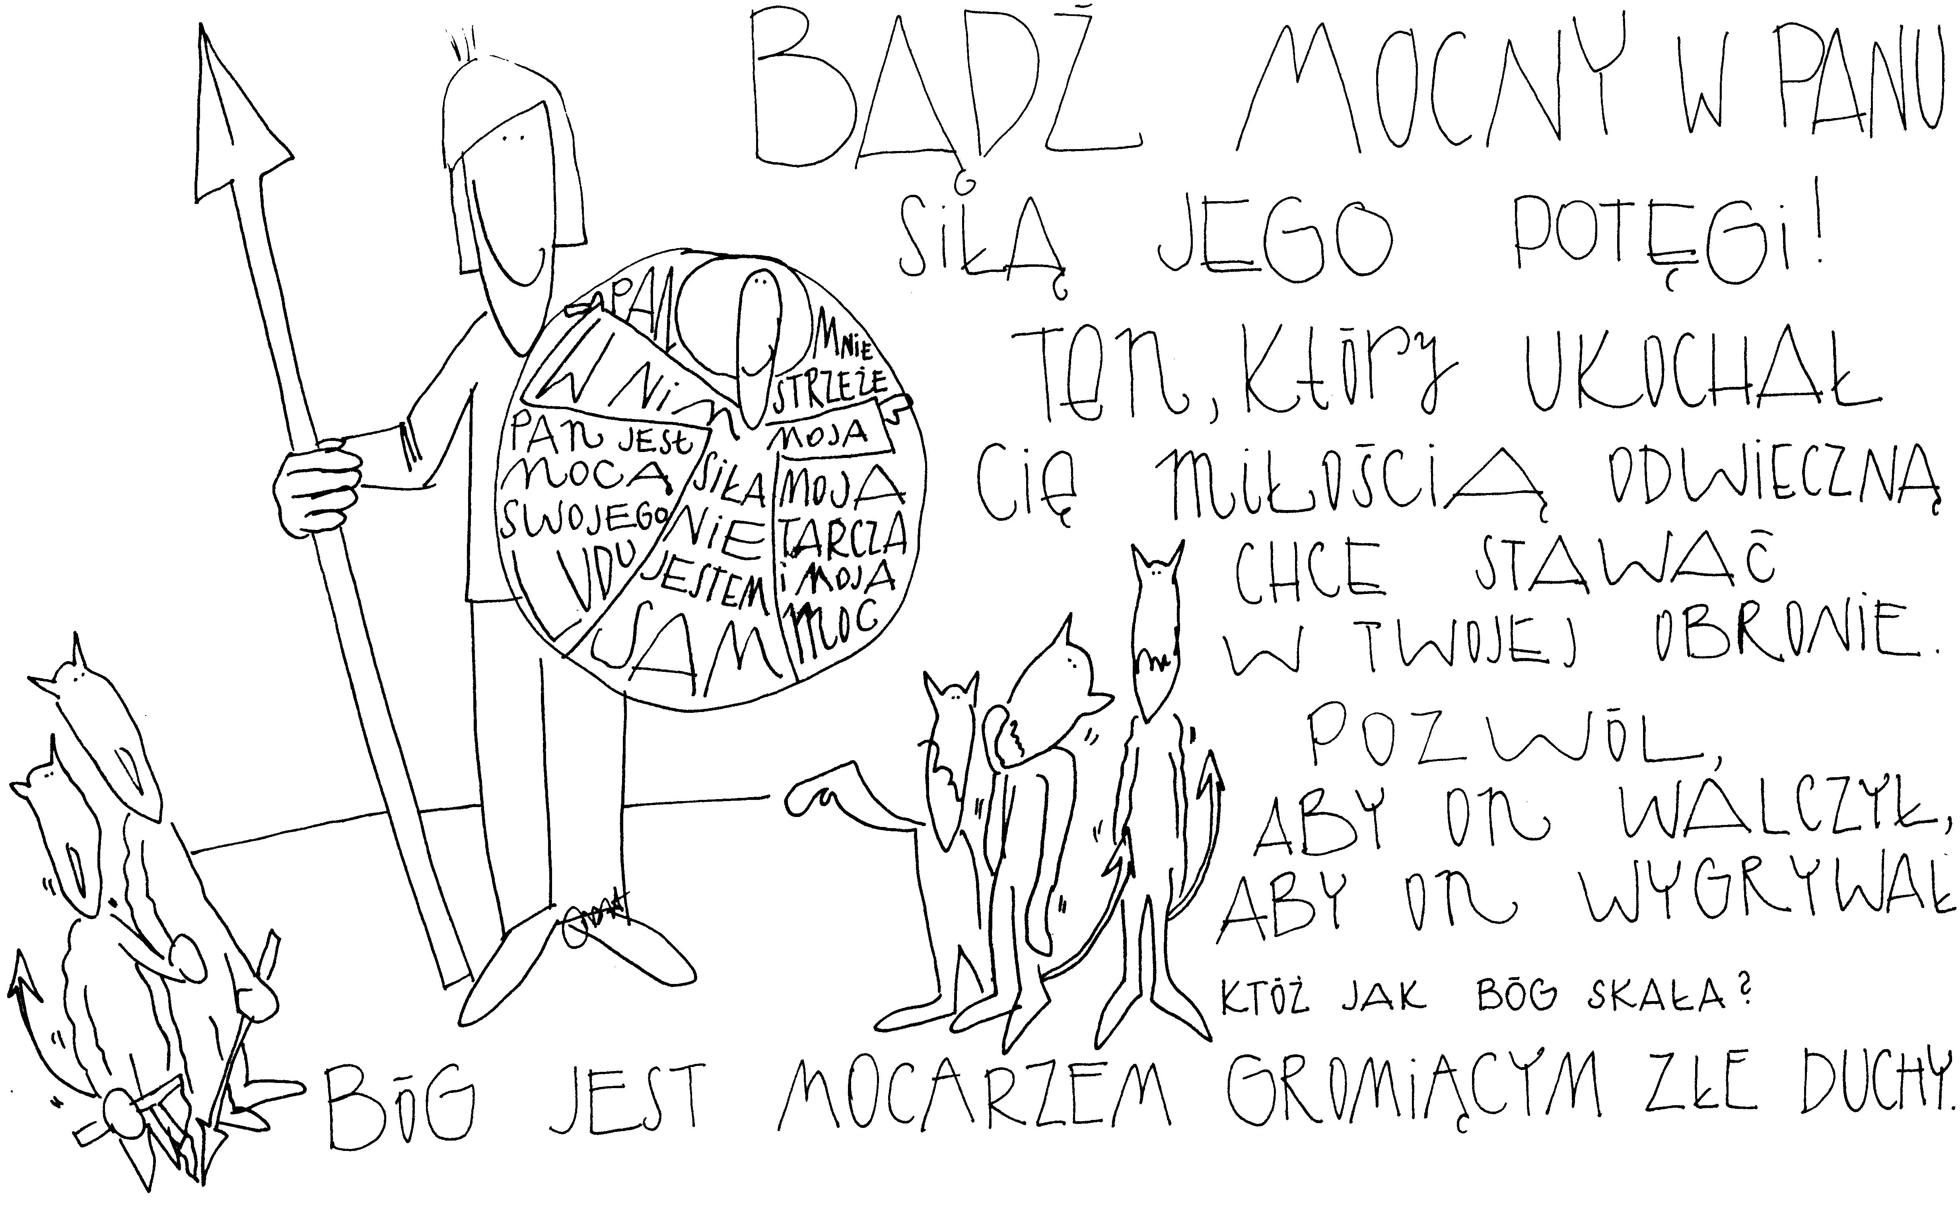

**23 października 2022, niedziela** Syr 35,12-18; Ps 34,2-23;

2 Tm 4,6-18; Łk 18,9-14

**CHODZIĆ W DUCHU ŚWIĘTYM,**

**TO DOŚWIADCZAĆ BOŻEGO WSPARCIA**

**Syr 35, 16-18**

*Kto służy Bogu, z upodobaniem zostanie przyjęty, a błaganie jego dosięgnie obłoków. Modlitwa pokornego przeniknie obłoki i nie dozna pociechy, zanim nie osiągnie celu. Nie odstąpi, aż wejrzy Najwyższy i ujmie się za sprawiedliwymi, i wyda słuszny wyrok*.

Wydawać by się mogło, że człowiek pokorny, służący innym stoi na przegranej pozycji. Oddaje swoje siły, czas i dobra materialne, ale gdy sam czegoś potrzebuje pozostaje sam. Dzisiejsze słowo Boże wspiera ludzi pokornych i mówi, że modlitwa pokornego przenika obłoki, a Bóg żywy ujmie się za tym, kto jest sprawiedliwy. Potrzebujemy Bożego wsparcia, aby czynić dobro innym nawet wówczas, gdy nikt o nas nie pamięta.

Z jakiego powodu czynisz dobro innym? Czy zauważasz dobro, które czynią inni wobec ciebie? **Pomódl się:** Jezu, dziękuję Ci za dobro, które mogę czynić innym. Dziękuję za dobro otrzymane od innych.

**24 października 2022, poniedziałek** Ef 4,32-5,8; Ps 1,1-6; Łk 13,10-17

**CHODZIĆ W DUCHU ŚWIĘTYM,**

**TO ODDAĆ BOGU SWOJE NIEMOCE**

**Łk 13, 10-13**

*Jezus nauczał w szabat w jednej z synagog. A była tam kobieta, która od osiemnastu lat miała ducha niemocy: była pochylona i w żaden sposób nie mogła się wyprostować.**Gdy Jezus ją zobaczył, przywołał ją i rzekł do niej: „Niewiasto, jesteś wolna od swej niemocy”. Położył na nią ręce, a natychmiast wyprostowała się i chwaliła Boga.*

Duch niemocy może ogarniać różne dziedziny naszego życia, nie tylko ciało jak u owej biblijnej kobiety. Duch niemocy może ogarniać naszą wolę, pamięć, rozum, serce. Potrzebujemy ujrzeć swoje niemoce i potrzebujemy wołać do Jezusa, aby je uzdrowił. Duch niemocy może komplikować nasze życie, osłabiać zawiązane relacje, niszczyć przyjaźnie.

Z jakimi niemocami zmagasz się w swoim życiu? Co z nimi robisz? **Pomódl się:** Jezu, dziękuję Ci, że mogę ujrzeć i rozeznać swoje niemoce. Dziękuję, że pragniesz mnie z nich uzdrowić.

**25 października 2022, wtorek** Ef 5,21-33; Ps 128,1-5; Łk 13,18-21

**CHODZIĆ W DUCHU ŚWIĘTYM,**

**TO ODDAWAĆ JEZUSOWI MAŁE SPRAWY**

**Łk 13, 18-19**

*Jezus mówił: „Do czego podobne jest królestwo Boże i z czym mam je porównać? Podobne jest do ziarnka gorczycy, które ktoś wziął i posiał w swoim ogrodzie. Wyrosło i stało się wielkim drzewem, tak że ptaki podniebne zagnieździły się na jego gałęziach”.*

Ceńmy to, co małe w naszym życiu, ponieważ ono składa się z małych rzeczy, przyzwyczajeń, drobnych gestów. Wielkie dzieła rodzą się z wierności małym sprawom. Małe dary i zdolności oddane Jezusowi służą wielkim dziełom.

Czy oddajesz Jezusowi proste czynności, małe zdolności? Czy dziękujesz za małe sprawy w swoim życiu? **Pomódl się:** Jezu, dziękuję Ci za małe sprawy w moim życiu. Dziękuję za wierność małemu dobru.

**26 października 2022, środa** Ef 6,1-9; Ps 145,10-14; Łk 13,22-30

**CHODZIĆ W DUCHU ŚWIĘTYM,**

**TO ROZPOZNAĆ CIASNE DRZWI W SWOIM ŻYCIU**

**Łk 13, 24-25**

*On rzekł do nich: Usiłujcie wejść przez ciasne drzwi; gdyż wielu, powiadam wam, będzie chciało wejść, a nie zdołają. Skoro Pan domu wstanie i drzwi zamknie, wówczas, stojąc na dworze, zaczniecie kołatać do drzwi i wołać: „Panie, otwórz nam!”, lecz On wam odpowie: „Nie wiem, skąd jesteście”.*

Ewangelia jest wymagająca – Jezus mówi o zaparciu się siebie. Ciasne drzwi to wymagania stawiane w naszym życiu. To niewygody i trudy. Człowiek żyjący w dostatku często rezygnuje z wymagań i trudów, bo jest to łatwiejsze. Życie bez trudów to życie w złudzeniach, które prędzej czy później są demaskowane przez wydarzenia życia.

W jaki sposób objawiają się twoje ciasne drzwi w codzienności? Jak reagujesz na wymagania? **Pomódl się:** Jezu, dziękuję Ci za moje ciasne drzwi. Dziękuję za siły do przekraczania moich ciasnych drzwi.

**27 października 2022, czwartek** Ef 6,10-20; Ps 144,1-10; Łk 13,31-35

**CHODZIĆ W DUCHU ŚWIĘTYM,**

**TO ODKRYĆ ŚWIAT DUCHOWY**

**Ef 6, 10-12**

*Bądźcie mocni w Panu – siłą Jego potęgi. Przyobleczcie pełną zbroję Bożą, byście mogli się ostać wobec podstępnych zakusów diabła. Nie toczymy bowiem walki przeciw krwi i ciału, lecz przeciw Zwierzchnościom, przeciw Władzom, przeciw rządcom świata tych ciemności, przeciw duchowym pierwiastkom zła na wyżynach niebieskich*.

Wielu myśli, że bez modlitwy i wiary poradzi sobie w życiu - jednak żyją w złudzeniach. Jeśli myślą, że ludzkie siły są wystarczające do zadań, które na nich czekają, to żyją w iluzji. Potrzebujemy wzrastać w wierze, aby odkryć, że wszystko wygrywa się na poziomie ducha – przez post i modlitwę.

Czy prosisz Jezusa o dar wiary opartej o słowo Boże i posłuszeństwo temu słowu? Czy nawiązałeś relację z Jezusem? **Pomódl się:** Jezu, dziękuję Ci za Twoją obecność. Dziękuję za dar wiary. Dziękuję za odkrycie świata duchowego.

**28 października 2022, piątek** Ef 2,19-22; Ps 19,2-5; Łk 6,12-19

**CHODZIĆ W DUCHU ŚWIĘTYM,**

**TO OPRZEĆ SWOJE ŻYCIE NA MODLITWIE**

**Łk 6, 12-13**

*W tym czasie Jezus wyszedł na górę, aby się modlić, i całą noc spędził na modlitwie do Boga. Z nastaniem dnia przywołał swoich uczniów i wybrał spośród nich dwunastu, których też nazwał apostołami.*